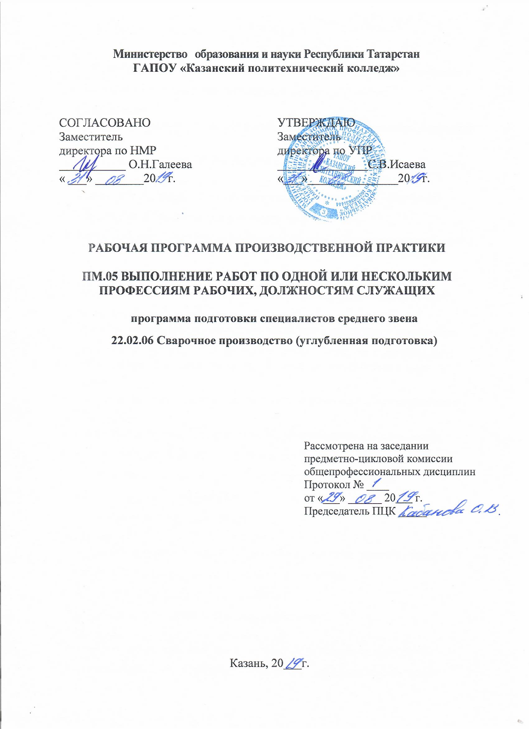

Программа производственной практики разработана на основе:

- Федерального государственного образовательного стандарта среднего профессионального образования по специальности: 22.02.06 Сварочное производство, утвержденного приказом Министерства образования и науки Российской Федерации от 21 апреля 2014 года № 360.
- основной профессиональной образовательной программы по специальности: 22.02.06 Сварочное производство;
- рабочей программы ПМ.05 Выполнение работ по одной или нескольким профессиям рабочих, должностям служащих

Организация - разработчик: ГАПОУ «Казанский политехнический колледж»

СОДЕРЖАНИЕ
 | стр.
- Паспорт РАБОЧЕЙ ПРОГРАММЫ ПРОИЗВОДСТВЕННОЙ ПРАКТИКИ | 4
- СТРУКТУРА и содержание ПРОГРАММЫ ПРОИЗВОДСТВЕННОЙ ПРАКТИКИ 9
- условия реализации программы ПРОИЗВОДСТВЕННОЙ ПРАКТИКИ 12
- Контроль и оценка результатов Освоения ПРОГРАММЫ ПРОИЗВОДСТВЕННОЙ ПРАКТИКИ 14
1. паспорт ПРОГРАММЫ
производственной практики
  - ПП.05 ПМ.05 Выполнение работ по одной или нескольким профессиям рабочих, служащих (по профессии Электрогазосварщик)
1.1. Область применения программы
Рабочая программа производственной практики (далее - рабочая программа) – является частью основной профессиональной образовательной программы в соответствии с ФГОС по специальности 22.02.06 Сварочное производство в части освоения основного вида профессиональной деятельности ПМ.05 Выполнение работ по одной или нескольким профессиям рабочих, служащих (по профессии Электрогазосварщик) и соответствующих профессиональных компетенций (ПК):
ПК 5.1. Выполнять газовую сварку средней сложности и сложных узлов, деталей и трубопроводов из углеродистых конструкционных сталей и простых деталей из цветных металлов и сплавов

ПК 5.2. Выполнять ручную дуговую и плазменную сварку средней сложности и сложных деталей аппаратов, узлов, конструкций, и трубопроводов из конструкционных и углеродистых сталей, чугуна, цветных металлов и сплавов

ПК 5.3. Выполнять автоматическую и механизированную сварку с использованием плазматрона средней сложности и сложных аппаратов, узлов, деталей, конструкций и трубопроводов из углеродистых и конструкционных сталей

ПК 5.4. Выполнять кислородную, воздушно- плазменную резку металлов прямолинейной и сложной конфигурации

ПК 5.5. Обеспечивать безопасное выполнение сварочных работ на рабочем месте в соответствии с санитарно-техническими требованиями и требованиями охраны труда

ПК 5.6. Обеспечивать безопасное выполнение сварочных работ на рабочем месте в соответствии с санитарно-техническими требованиями и требованиями охраны труда
а также общих компетенций (ОК):
ОК 1. Понимать сущность и социальную значимость своей будущей профессии, проявлять к ней устойчивый интерес.
ОК 2. Организовывать собственную деятельность, определять методы и способы выполнения профессиональных задач, оценивать их эффективность и качество.
ОК 3. Решать проблемы, оценивать риски и принимать решения в нестандартных ситуациях;
ОК 4. Осуществлять поиск, анализ и оценку информации, необходимой для постановки и решения профессиональных задач, профессионального и личностного развития.
ОК 5. Использовать информационно-коммуникационные технологии для совершенствования профессиональной деятельности.
ОК 6. Работать в коллективе и команде, обеспечивать ее сплочение, эффективно общаться с коллегами, руководством, потребителями.
ОК 7. Ставить цели, мотивировать деятельность подчиненных, организовывать и контролировать их работу с принятием на себя ответственности за результат выполнения заданий.
ОК 8. Самостоятельно определять задачи профессионального и личностного развития, заниматься самообразованием, осознанно планировать повышение квалификации.
ОК 9. Быть готовым к смене технологий в профессиональной деятельности.
Специальность 22.02.06 Сварочное производство входит в укрупненную группу 22.00.00 Технологии материалов
Программа производственной практики может быть использована в условиях дистанционного обучения и с применением электронных образовательных технологий.
1.2. Цели и задачи производственной практики – требования к результатам освоения профессионального модуля
С целью овладения указанным видом профессиональной деятельности и соответствующими профессиональными и общими компетенциями обучающийся в ходе освоения программы практики должен:
иметь практический опыт:
- применения различных методов, способов и приемов сборки и сварки конструкций с эксплуатационными свойствами;

- технической подготовки производства сварных конструкций;

- выбора оборудования, приспособлений и инструментов для обеспечения производства сварных соединений с заданными свойствами;

- сварных соединений с заданными свойствами;

- хранение и использование сварочной аппаратуры и инструментов в ходе производственного процесса;
знать:
- основные типы, конструктивные элементы, размеры сварных соединений и обозначение их на чертежах;
- правила подготовки кромок изделий под сварку;
- основные группы и марки свариваемых материалов;
- сварочные (наплавочные) материалы;
- устройство сварочного и вспомогательного оборудования;
-виды и назначение сборочных, технологических приспособлений и оснастки; способы устранения дефектов сварных швов;
- правила по охране труда, в том числе на рабочем месте;
-выбор режима подогрева и порядок проведения работ по предварительному, сопутствующему (межслойному) подогреву металла;
- причины возникновения и меры предупреждения внутренних напряжений и деформаций в свариваемых (наплавляемых) изделиях;
уметь:
- выбирать пространственное положение сварного шва для сварки элементов конструкции (изделий, узлов, деталей);
- применять сборочные приспособления для сборки элементов конструкции (изделий, узлов, деталей) под сварку;
- использовать ручной и механизированный инструмент для подготовки элементов конструкции (изделий, узлов, деталей) под сварку, зачистки сварных швов и удаления поверхностных дефектов после сварки;
- использовать измерительный инструмент для контроля собранных элементов конструкции (изделий, узлов, деталей) на соответствие геометрических размеров требованиям конструкторской и производственно-технологической документации по сварке;
- настраивать сварочное оборудование для сварки (наплавки) плавлением.
1.3. Количество часов на освоение рабочей программы производственной практики: 144 часов
3. СТРУКТУРА и содержание производственной практики
ПП.05 ПМ.05 Выполнение работ по одной или нескольким профессиям рабочих, служащих (по профессии Электрогазосварщик)

Наименование тем практики | Содержание практических занятий | Объем часов | Уровень освоения
Знакомство с предприятием | Ознакомление с предприятием, с правилами внутреннего трудового распорядка, с рабочим местом. Вводный, первичный инструктажи по технике безопасности.  Инструктаж по безопасным приемам труда и знакомство с рабочим местом. Техника безопасности при выполнении электрогазосварочных работ. Электробезопасность и пожарная безопасность. Работа с технической документацией. | 8
Знакомство с предприятием |  | 8 | 1-2
Раздел 1. Сварка простых деталей, сборочных единиц и конструкций из углеродистой стали при нижнем, наклонном положении шва.  . | Сварка простых деталей, сборочных единиц и конструкций из углеродистой стали при вертикальном положении шва. | 8 | 2-3
 | Наплавка простых деталей. | 8
 | Приварка заглушек к торцам труб. | 8
 | Сварка труб с поворотом и без поворота. | 8
 | Сварка простых деталей, сборочных единиц и конструкций из углеродистой стали в горизонтальном положении шва. | 16
 | Сварка простых деталей, сборочных единиц и конструкций из углеродистой стали при нижнем, наклонном положении шва. | 8
Раздел 2. Технология газовой сварки | Сварка простых деталей, сборочных единиц и конструкций из углеродистой стали при нижнем, наклонном положении шва. Сварка простых деталей, сборочных единиц и конструкций из углеродистой стали при вертикальном и горизонтальном положении шва. Наплавка простых деталей. Приварка заглушек к торцам труб. ) Сварка труб с поворотом и без поворота. | 8 | 2-3
Раздел 2. Технология газовой сварки |  | 8 | 2-3
Раздел 2. Сварка простых деталей, сборочных единиц и конструкций из углеродистой стали при вертикальном и горизонтальном положении шва. | Наплавка простых деталей. | 8 | 2-3
 | Заварка раковин и трещин в простых отливках. | 8
 | Сварка стыковых, угловых соединений собранных из пластин, установленных в наклонном и в вертикальном положении. | 8
 | Сварка тавровых и нахлесточных соединений, собранных из пластин, установленных в наклонном и вертикальном положении. | 16
 | Проверка качества сварных соединений, выявление дефектов сварных швов и их устранение | 8
 | Выполнять дуговую резку различных деталей | 8
 | Дифференцированный зачет. | 8 | 3
 | Всего | 144 часа

Для характеристики уровня освоения учебного материала используются следующие обозначения:
1. - ознакомительный (узнавание ранее изученных объектов, свойств);
2. - репродуктивный (выполнение деятельности по образцу, инструкции или под руководством);
3. - продуктивный (планирование и самостоятельное выполнение деятельности,
решение проблемных задач).

4. условия реализации производственной практики ПП.05 ПМ.05

4.1. Требования к минимальному материально-техническому обеспечению
Программа производственной практики реализуется в производственных отделах, цехах и мастерских предприятий в соответствии с договорами. Реализация профессионального модуля предполагает обязательную итоговую (концентрированную) производственную практику.
Рабочие места в производственных отделах, цехах и мастерских оборулованы:
- кабинет расчета и проектирования сварных соединений: - чертежный инструмент.
- техническая документация, рабочие чертежи, справочники;
-компьютер с лицензионным программным обеспечением и выходом в сеть Интернет;
-мультимедиапроектор;

4.2. Информационное обеспечение обучения
Перечень рекомендуемых учебных изданий, Интернет-ресурсов, дополнительной литературы.
Основные источники:
1. Маслов Б.Г. Производство сварных конструкций. Учебник для СПО. М.: «Академия», 2019
2. Овчинников В.В. Расчет и проектирование сварных конструкций: учебник для СПО. М.: «Академия», 2019
3. Овчинников В.В. Расчет и проектирование сварных конструкций: Практикум и курсовое проектирование: учеб. пособие для СПО. М.: «Академия», 2019
4. Виноградов В.С. Электрическая дуговая сварка. Учебник для НПО. М.: «Академия», 2018
5. Бабушкина Н.В. Основы сварочных работ. Часть 2. Учебное пособие. Ижевск, 2017
6. Овчинников В.В. Производство сварных конструкций. Издательство: ФОРУМ, 2019(электронное издание)
7. Гаспарян В.Х. Электродуговая и газовая сварка. Издательство: Вышэйшая школа, 2016(электронное издание)
Дополнительные источники:
- Монтаж, наладка и эксплуатация электрооборудования: учеб. пособие / Н.В. Грунтович. — Минск: Новое знание; М.: ИНФРА-М, 2018.
- Технология энергосбережения: учебник / Ю.Д. Сибикин, М.Ю. Сибикин. — 4-е изд., перераб. и доп. — М.: ИНФРА-М, 2018.
- Электроснабжение промышленных и гражданских зданий: учебник / Ю.Д. Сибикин. — 5-е изд., перераб. и доп. — М.: ИНФРА-М, 2018.
- Технология электромашиностроения: учеб. пособие / М.Ю. Сибикин, Ю.Д. Сибикин. — 2-е изд., перераб. и доп. — М.: ИНФРА-М, 2017.
- Справочник электромонтажника: учеб. пособие / Ю.Д. Сибикин. — 6-е изд., перераб. и доп. — М.: ИНФРА-М, 2017.
- Выбор и наладка электрооборудования: справоч. пособие / В.К. Варварин. — 3-е изд. — М.: ФОРУМ: ИНФРА-М, 2018.
Интернет-ресурсы:
1. Электронная библиотечная система http://znanium.com/
2. Окно открытого доступа Рособразования к информационным ресурсам
http: // www. electromonter.info
3. http://eor.edu.ru, Федеральный центр информационно-образовательных
ресурсов.
4. http://www.svaga.ru/.
5. http://svarka.dukon.ru/.
6. http://www.esab.com/ru/ru/.
Сервисы и инструменты:
1. Skype (режим доступа: https://www.skype.com/)
2. Zoom (режим доступа: https://zoom.us/)
3. https://disk.yandex.ru/

4.3 Общие требования к организации образовательного процесса
Освоение обучающимися профессионального модуля должно проходить в условиях созданной образовательной среды, как в учебном заведении, так и в организациях, соответствующих профилю специальности программы подготовки квалифицированных рабочих, служащих
22.02.06. сварочное производство
Производственная практика направлена на формирование у обучающихся как общих, так и профессиональных компетенций. Производственная практика проводится на предприятиях, оснащенных современной техникой, применяющих новейшие технологии и современную организацию труда.
На организацию и проведение производственной практики образовательное учреждение заключает договоры с соответствующими предприятиями. Организацию и руководство практикой осуществляет руководитель практики от образовательного учреждения. По итогам производственной практики обучающиеся представляют: дневник практики, отзыв-характеристику, аттестационный лист, отчёт о работах. Каждый этап производственной практики завершается оценкой освоенных компетенций.
Для обучающихся очной формы получения образования предусматриваются образовательным учреждением консультации.

Медицинские ограничения регламентированы Перечнем медицинских противопоказаний Министерства здравоохранения Российской Федерации.
Аттестация по итогам практики проводится с учетом (или на основании) результатов, подтвержденных документами соответствующих организаций.
При прохождении производственной практики устанавливается продолжительность рабочего времени 36 часов в неделю.
По окончании производственной практики в соответствии с учебным планом проводится аттестация в форме дифференцированного зачета.
4. 4 Кадровое обеспечение образовательного процесса
Реализация ППССЗ должна обеспечиваться педагогическими кадрами, имеющими высшее образование, соответствующее профилю преподаваемого модуля «Выполнение работ по одной или нескольким профессиям рабочих, служащих (по профессии Электрогазосварщик).
Опыт деятельности в организациях соответствующей профессиональной сферы является обязательным для преподавателей, отвечающих за освоение обучающимся профессионального цикла, эти преподаватели должны проходить стажировку в профильных организациях не реже одного раза в 3 года.
Требования к квалификации педагогических кадров, осуществляющих руководство практикой:
Мастера производственного обучения должны иметь квалификацию по профессии рабочего на 1–2 разряда выше, чем предусмотрено образовательным стандартом для выпускников. Опыт работы в профессиональной сфере является обязательным. Эти мастера должны проходить стажировку в профильных организациях не реже одного раза в 3 года.
Производственная практика проводится преподавателями дисциплин профессионального цикла, имеющими высшее образование, соответствующее профилю преподаваемой дисциплины (модуля).
Организацию и руководство производственной практикой осуществляют руководители практики от образовательного учреждения и от организации.

- Контроль и оценка результатов освоения учебной производственной практики
Результаты обучения  (освоенные практический опыт, умения, усвоенные знания) | Формы и методы контроля и оценки результатов обучения
Практический опыт
- применения различных методов, способов и приемов сборки и сварки конструкций с эксплуатационными свойствами; | Дифференциальные зачеты по ПМ и производственной практики.
- технической подготовки производства сварных конструкций; | Дифференциальные зачеты по ПМ и производственной практики.
- выбора оборудования, приспособлений и инструментов для обеспечения производства сварных соединений с заданными свойствами; | Дифференциальные зачеты по ПМ и производственной практики.
- сварных соединений с заданными свойствами; | Дифференциальные зачеты по ПМ и производственной практики.
- хранение и использование сварочной аппаратуры и инструментов в ходе производственного процесса; | Дифференциальные зачеты по ПМ и производственной практики.
умения
- выбирать пространственное положение сварного шва для сварки элементов конструкции (изделий, узлов, деталей);  - применять сборочные приспособления для сборки элементов конструкции (изделий, узлов, деталей) под сварку;  - использовать ручной и механизированный инструмент для подготовки элементов конструкции (изделий, узлов, деталей) под сварку, зачистки сварных швов и удаления поверхностных дефектов после сварки;  - использовать измерительный инструмент для контроля собранных элементов конструкции (изделий, узлов, деталей) на соответствие геометрических размеров требованиям конструкторской и производственно-технологической документации по сварке;  - настраивать сварочное оборудование для сварки (наплавки) плавлением. | оценка выполнения производственных работ на рабочем месте  Проверка ведения дневника практики
оценка выполнения производственных работ на рабочем месте
Проверка ведения дневника практики
знания
- основные типы, конструктивные элементы, размеры сварных соединений и обозначение их на чертежах;  - правила подготовки кромок изделий под сварку;  - основные группы и марки свариваемых материалов;  - сварочные (наплавочные) материалы;  - устройство сварочного и вспомогательного оборудования;  -виды и назначение сборочных, технологических приспособлений и оснастки; способы устранения дефектов сварных швов;  - правила по охране труда, в том числе на рабочем месте;  -выбор режима подогрева и порядок проведения работ по предварительному, сопутствующему (межслойному) подогреву металла;  - причины возникновения и меры предупреждения внутренних напряжений и деформаций в свариваемых (наплавляемых) изделиях; | - Демонстрация знаний технику безопасности проведения сварочных работ и меры экологической защиты окружающей среды;

Результаты  (освоенные общие компетенции) | Формы и методы контроля оценки
ОК 1. Понимать сущность и социальную значимость своей будущей профессии, проявлять к ней устойчивый интерес. | Фронтальный и индивидуальный опрос, практическое выполнение обучающимся сварочных работ.
ОК 2. Организовывать собственную деятельность, определять методы и способы выполнения профессиональных задач, оценивать их эффективность и качество.
ОК 3. Решать проблемы, оценивать риски и принимать решения в нестандартных ситуациях.
ОК 4.Осуществлять поиск, анализ и оценку информации, необходимой для постановки и решения профессиональных задач, профессионального и личностного развития.
ОК 5.Использовать информационно-коммуникационные технологии для совершенствования профессиональной деятельности
ОК 6.Работать в коллективе и команде, обеспечивать ее сплочение, эффективно общаться с коллегами, руководством, потребителями
ОК 7.Ставить цели, мотивировать деятельность подчиненных, организовывать и контролировать их работу с принятием на себя ответственности за результат выполнения заданий
ОК 8. Самостоятельно определять задачи профессионального и личностного развития, заниматься самообразованием, осознанно планировать повышение квалификации
ОК 9. Быть готовым к смене технологий в профессиональной деятельности

Формы и методы контроля оценки результатов обучения у обучающихся профессиональных компетенций.
Результаты  (освоенные профессиональные компетенции) | Формы и методы контроля оценки
ПК 5.1. Выполнять газовую сварку средней сложности и сложных узлов, деталей и трубопроводов из углеродистых конструкционных сталей и простых деталей из цветных металлов и сплавов  ПК 5.2. Выполнять ручную дуговую и плазменную сварку средней сложности и сложных деталей аппаратов, узлов, конструкций, и трубопроводов из конструкционных и углеродистых сталей, чугуна, цветных металлов и сплавов  ПК 5.3. Выполнять автоматическую и механизированную сварку с использованием плазматрона средней сложности и сложных аппаратов, узлов, деталей, конструкций и трубопроводов из углеродистых и конструкционных сталей  ПК 5.4. Выполнять кислородную, воздушно- плазменную резку металлов прямолинейной и сложной конфигурации  ПК 5.5. Обеспечивать безопасное выполнение сварочных работ на рабочем месте в соответствии с санитарно-техническими требованиями и требованиями охраны труда  ПК 5.6. Обеспечивать безопасное выполнение сварочных работ на рабочем месте в соответствии с санитарно-техническими требованиями и требованиями охраны труда  . | Текущий контроль и оценка на практических занятиях при выполнении работ по учебной производственной практике.

